第五届中国研究生智慧城市技术与创意设计大赛
赛程安排
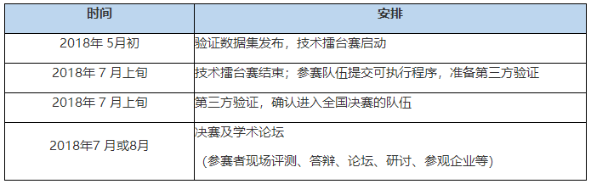

中国研究生智慧城市技术与创意设计大赛官方网址：https://cpipc.chinadegrees.cn/cw/hp/1

第五届中国研究生智慧城市技术与创意设计大赛参赛指南：https://cpipc.chinadegrees.cn//cw/detail/1/2c9088a56301c09301630b0c10444618

中国研究生电子设计竞赛
赛程安排
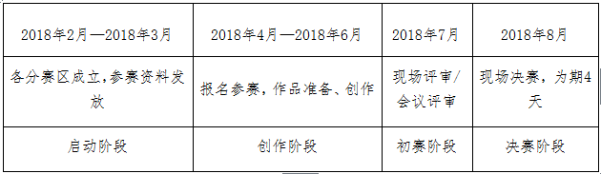

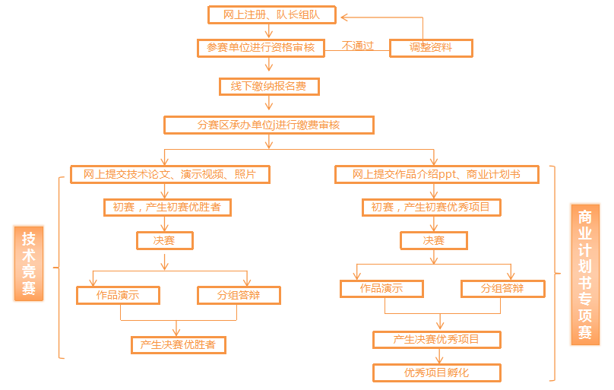
参赛流程图
中国研究生电子设计竞赛官网地址：https://cpipc.chinadegrees.cn/cw/hp/6

兆易创新杯”第十三届研电赛参赛说明：https://cpipc.chinadegrees.cn//cw/detail/6/2c9088a562f0529f01630129b3077b56

“兆易创新杯”第十三届中国研究生电子设计竞赛网上报名指南：
https://cpipc.chinadegrees.cn//cw/detail/6/2c9088a662910aed016295d7d2ff0029

“罗麦杯”第四届中国研究生未来飞行器创新大赛
赛程安排
大赛分为初赛与决赛，初赛采用网上评审形式，决赛采用现场答辩及实物演示的形式。
1．2018年3月，发布大赛预通知；
2．2018年4月至6月，网上参赛报名及作品提交。参赛团队须在2018年5月10日前注册并完成报名，于6月10日前完成作品提交。参赛队所在单位需对本单位参赛队伍进行资格审核。参赛队注册、报名及参赛队所在单位审核通过大赛官方网站进行，网址为https://cpipc.chinadegrees.cn/。
3．2018年6月至7月，大赛初赛。将组织专家进行网上评审；
4．2018年8月3至5日，在航天工程大学举行总决赛。

罗麦杯”第四届中国研究生未来飞行器创新大赛官网地址:
https://cpipc.chinadegrees.cn/cw/hp/3
罗麦杯”第四届中国研究生未来飞行器创新大赛网上报名指南：
https://cpipc.chinadegrees.cn//cw/detail/3/2c9088a662b9c9af0162be21f6b9037d
关于大赛资格审核及延长报名时间等事宜的通知：
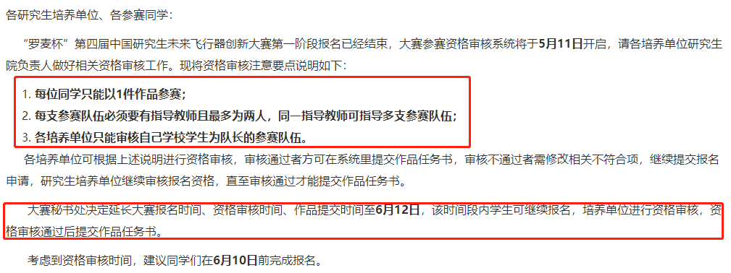

“鲲鹏杯”第四届中国研究生移动终端应用设计创新大赛
赛程安排
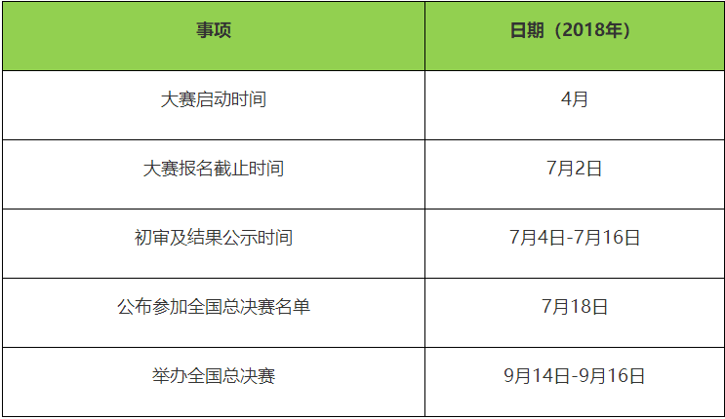

中国研究生移动终端应用设计创新大赛官方网址：https://cpipc.chinadegrees.cn/cw/hp/2

第四届中国研究生移动终端应用设计创新大赛参赛指南：https://cpipc.chinadegrees.cn//cw/detail/2/2c9088a462ae57c90162b4b58ac70586

首届中国研究生创“芯”大赛
赛程安排
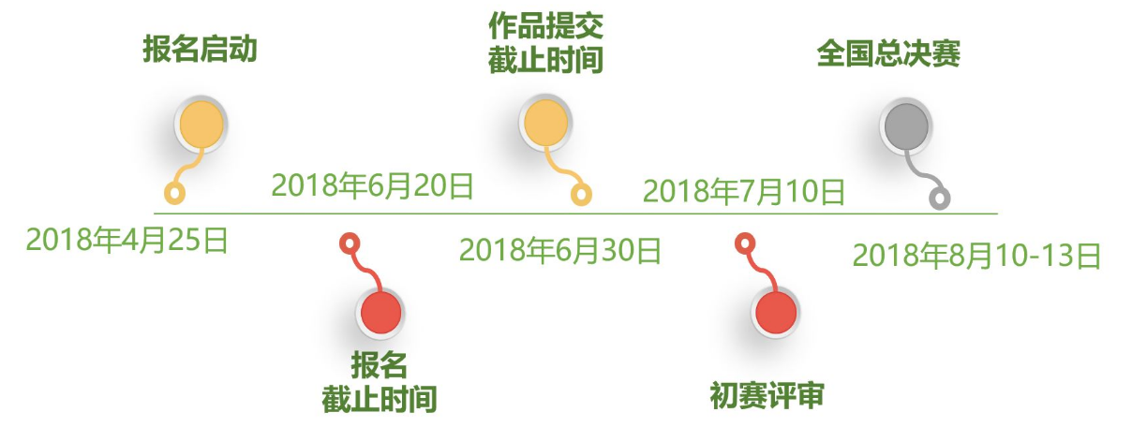

中国研究生移动终端应用设计创新大赛官方网址：https://cpipc.chinadegrees.cn/cw/hp/10

第四届中国研究生移动终端应用设计创新大赛参赛指南：https://cpipc.chinadegrees.cn//cw/detail/10/2c9088a4630c0da1016323a5850d4fee

第十五届中国研究生数学建模竞赛
赛程安排

第十五届中国研究生数学建模竞赛赛官方网址：https://cpipc.chinadegrees.cn/cw/hp/4

